# Методическая часть

Для проведения моделирования процесса совместного осаждения композита кремний-молибден-азот была построена программа ЭВМ и оформлена в виде модуля на языке python 3.10.

Разработанный модуль работает с двумя классами:

1. Targer-setup – Класс отвечающий за моделирование процессов проходящих а мишени и хранящий параметры мишени.
2. Model – Класс отвечающий за моделирование процессов происходящих в всей камере и хранение параметров процесса

Для того чтобы провести моделирование необходимо провести следующие операции:

## Создание объекта мишени

Для того, чтобы создать объекты соответствующие распыляем мишеням необходимо указать следующе параметры. Параметры могут быть как константами, так и набором значений, соответствующих каждому рассматриваемому давлению активного газа.

k – атомов мишени в соединение газа (в N­2 - 2).

n – атомов окислителя в соединение на один атом мишени (в Si3N4 - 1.(3), в MoN – 1).

A – Площадь мишени в м^2.

A_chamber – Подверженная воздействию потока частиц площадь поверхности камеры в м^2.

S – Коэффициент распыления материала мишени.

S_compoud – Коэффициент распыления прореагировавшего материала.

alpha0 – Коэффициент задерживания молекулы окислителя на непрореагировавшей поверхности мишени.

alpha0_c – Коэффициент задерживания молекулы окислителя на непрореагировавшей поверхности камеры и образца.

alpha0_compound – Коэффициент задерживания молекулы окислителя на прореагировавшей поверхности мишени.

alpha0_compound_с – Коэффициент задерживания молекулы окислителя на прореагировавшей поверхности камеры и образца.

alpha0_O– Коэффициент задерживания молекулы остаточного кислорода на поверхности мишени.

alpha0_O2_compound – Коэффициент задерживания молекулы остаточного кислорода на поверхности камеры и образца.

J – Плотность потока ионов аргона распыляющих мешень (молекул/(м2*с)).

Ro – Плотность вещества мишени в кг/м^3.

M – Молярная масса вещества мишени в кг/моль.

Для создания объекта мишени служат команды:

*import* ***target_setup*** *as ts #Импорт класса мишени*

*target = ts.****target****(k, n, t, A, A_chamber, S, S_compound, alpha0, alpha0_compound, alpha0_c, alpha0_compound_c, alpha0_O2, alpha0_O2_compound, J, Ro, M) #создание объекта мишени*

## Создание объекта модели

Для того, чтобы создать объект хранящий параметры проведения процесса необходимо указать следующе параметры. Параметры могут быть как константами, так и набором значений, соответствующих каждому рассматриваемому давлению активного газа.

*target_1 – Первая мишень.*

*target_2 – Вторая мишень.*

*T – Абсолютная температура реакционного газа (K).*

*moleclar_mass – масса реактивного газа (кг).*

*S –Скорость откачки подаваемого газа (м3/c).*

*alpha0_O2 – Коэффициент задерживания молекулы кислорода.*

*K1 – Коэффициент пересчёта. По умолчанию 3.7e-21.*

*Для создания объекта модели необходимо выполнить следующие команды:*

*import* ***Model*** *#Импорт класса модели*

***Model*** *= Model.****model****(target_1, target_2, T, moleclar_mass, S, K1) #создание объекта модели*

## Создание массива давлений

Моделирование поводится как вычисление параметров системы для набора давлений реакционного газа, подаваемого в систему.

Набор давлений задаётся командой:

*import* ***numpy*** *as* ***np*** *#импорт модуля numpy*

*import* ***panda*** *as* ***pd*** *#импорт модуля pandas*

*df = pd.****DataFrame****([ ]) # создание пустой таблицы данных*

*df["P_O2"] = np.****arange****(start, stop, step) #создание массива давлений в столбце P_02 созданной таблицы*.

df["P_O2_torr"] = df.P_O2 * 0.0075 * 1000

где:

start – Минимальное рассматриваемое давление.

stop – Минимальное рассматриваемое давление*.*

Step – шаг моделирования

## Расчёт характеристической функции процесса

Для расчёта характеристической функции процесса требуется рассчитать производную потока реактивного газа по давлению реактивного газа по формулам (1 - 6)

$$\begin{aligned}t_{1}={\left[\frac{\left(3/2\right)∝_{O Si}F}{{(J}_{Si}/e)S_{Si_{3}N_{4}}}+1\right]}^{-1}\#\left(1\right)\end{aligned}$$

$$\begin{aligned}t_{2}={\left[\frac{∝_{O Mo}F}{{(J}_{Mo}/e)S_{MoN}}+1\right]}^{-1}\#\left(2\right)\end{aligned}$$

$$\begin{aligned}c_{1}=\frac{\left(\frac{S_{Si}}{S_{Si_{3}N4}}\right)\left(\frac{A_{t Si}}{A_{c Si}}\right)}{\frac{9}{4}∝_{O Si}^{2}{\left(\frac{eF}{J_{Si}S_{Si_{3}N_{4}}}\right)}^{2}+\frac{eF}{J_{Si}S_{Si_{3}N_{4}}}\left(\frac{3}{2}∝_{O Si}+\frac{A_{t Si}}{A_{c Si}}∝_{O Si}\right)+\frac{S_{Si}}{S_{Si_{3}N_{4}}}\frac{A_{t Si}}{A_{cSi_{3}N_{4}}}} \#\#\#\#\left(3\right)\end{aligned}$$

$$\begin{aligned}c_{2}=\frac{\left(\frac{S_{Mo}}{S_{MoN}}\right)\left(\frac{A_{t Mo}}{A_{c Mo}}\right)}{∝_{O Mo}^{2}{\left(\frac{eF}{J_{Mo}S_{MoN}}\right)}^{2}+\frac{eF}{J_{Mo}S_{MoN}}\left(∝_{O Mo}+\frac{A_{t Mo}}{A_{c Mo}}∝_{O Mo}\right)+\frac{S_{Mo}}{S_{MoN}}\frac{A_{t Mo}}{A_{c Mo}}} \#\left(4\right)\end{aligned}$$

где, $∝_{O Si}$, $∝_{O Mo}$- коэффициент задерживания молекулы окислителя на непрореагировавшей поверхности мишени, $F$– молекулярный поток реактивного газа (молекул м/с-1), $J_{Si}$, $j_{Mo}$- ток на мишени (А), e –заряд электрона, $e$– заряд электона, $S_{Si_{3}N_{4}}$, $S_{MoN}$- коэффициенты распыления нитридов, $S_{Si}$, $S_{Mo}$- коэффициенты распыления материла, $A_{t Si}$, $A_{t Mo}$– площади кремниевой и молибденовой мишеней соответственно, $A_{с Si}$, $A_{с Mo}$– площади кремниевой и молибденовой мишеней соответственно. Эти же обозначения справедливы в нижележащих формулах.

$$\begin{aligned}K=\frac{\sqrt{2πk_{B}TM_{O_{2}}}}{k_{1}}\#\left(5\right)\end{aligned}$$

*где,* k1 – коэффициент преобразования = 3,7×10-21 Па • м3 • (молекул N2)-1, *-* постоянная Больцмана (1,38×10-23 Дж×K­-1), – абсолютная температура реагирующего газа (K), $M_{0}–$ молекулярная масса реагирующего газа.

$$\begin{aligned}\frac{∂q_{O_{2}}}{∂p_{O_{2}}}=S-\frac{1}{K}\left\{\begin{aligned}α_{O }A_{c Si}{c_{1}}^{2}\left[\frac{S_{{TiO}_{2}}}{S_{Ti}}\frac{A_{c1}}{A_{t1}}{\left(\frac{1-t_{1}}{t_{1}}\right)}^{2}-1\right]+ \\ α_{OCr}A_{c2}{c_{2}}^{2}\left[\frac{S_{{{Cr}_{2}O}_{3}}}{S_{Cr}}\frac{A_{c2}}{A_{t2}}{\left(\frac{1-t_{2}}{t_{2}}\right)}^{2}-1\right] \\ -α_{OTi}A_{t1}{t_{1}}^{2}-α_{OCr}A_{t2}{t_{2}}^{2}\end{aligned}\right\}\#\left(6\right)\end{aligned}$$

или просто

$$\frac{∂q_{N_{2}}}{∂p_{N_{2}}}=S-S_{L}$$

где, S – скорость откачки, $S_{L}$– характеристическая функция, $\frac{∂q_{N_{2}}}{∂p_{N_{2}}}$– производная потока азота по парциальному давлению азота.

Это преобразование можно выполнить следующими командами:

*df["dq/dP"] = Si_Mo.dq_dp(df.P_O2)*

*df["S_l"] = (Si_Mo.S - df["dq/dP"])*1000*

Для вывода полученных значений характеристической функции на график необходимо воспользоваться функцией:

*df[["P_O2", "S_l"]].plot(x = "P_O2", legend = None, ylabel = r"Characteristic function $S_L$ $(L*s^{-1})$", xlabel = "Oxygen partial pressure (Pa)")*

Пример представлен ниже (Рисунок 1.1)

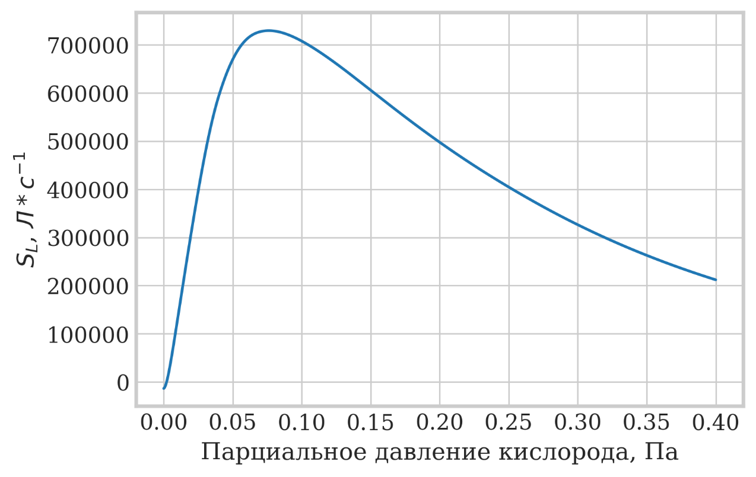

Рисунок 1.1 Пример характеристической функции для мишени Si – Mo

## Расчёт парциального давления азота в зависимости от введения азота при распылении распыление мишени

Для расчёта парциального давления азота в зависимости от введения азота при распылении распыление мишени необходимо воспользоваться формулой $$q_{O_{2}}=k_{1}α_{O Si}F\left(1-θ_{t Si}\right)A_{t Si}+k_{1}α_{O Mo}F\left(1-θ_{t Mo}\right)A_{t Mo}+$$

${k_{1}α}_{O Si}F\left(1-θ_{c Si}\right)A_{c Si}+k_{1}α_{O Mo}F\left(1-θ_{c Mo}\right)A_{c Mo}+P_{N_{2}}S$ (7)

где k1 – коэффициент преобразования = 3,7×10-21 Па • м3 • (молекул N2)-1,

*, -* коэффициент задерживания молекулы окислителя на непрореагировавшей поверхности мишени,  – молекулярный поток реактивного газа (молекул м/с-1), , - долях поверхностей мишеней и камеры ещё не покрытые соединением, $A_{t Si}$, $A_{t Mo}$– площади кремниевой и молибденовой мишеней соответственно $P_{N_{2}}$– парциальное давление азота, $S$– скорость откачки из камеры.

Расчёт этого параметра можно выполнить следующими командами:

df["q_O2"] = Si_Mo.q_of_F_t_c(df.P_O2)

df["flow_rate"] = df.q_O2 * 1E3

Для вывода полученных значений характеристической функции на график необходимо воспользоваться функцией:

*df.plot(x = "flow_rate", y = "P_O2", legend = None, ylabel = r"$P_{O_2}$ (Pa)", xlabel = "Oxygen flow rate (sccm)")*

Пример полученных значений потока кислорода от давления показан ниже (Рисунок 1.2)

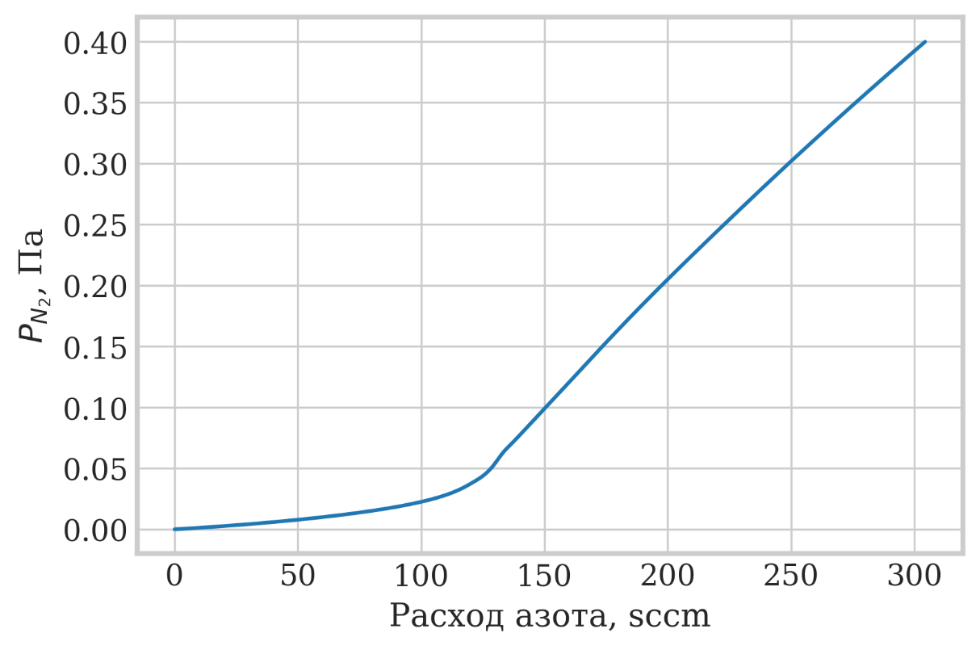

Рисунок 1.2 Пример расчёта давления для мишени Si – Mo

## Расчёт удельной скорости осаждения кремния и молибдена

Удельную скорость осаждения кремния и молибдена рассчитываются c использованием следующих формул:

$$\begin{aligned}N_{Si}=\left[\frac{J}{e}S_{Si_{3}N_{4}}θ_{1}+\frac{J}{e}S_{Si}\left(1-θ_{1}\right)\right]\frac{A_{t}}{A_{c}}\#\left(8\right)\end{aligned}$$

$$\begin{aligned}N_{Mo}=\left[\frac{J}{e}S_{MoN}θ_{2}+\frac{J}{e}S_{Mo}\left(1-θ_{2}\right)\right]\frac{A_{t}}{A_{c}}\#\left(9\right)\end{aligned}$$

Где N – количество атомов, конденсирующихся на единице поверхности в единицу времени, т.е. удельная скорость осаждения, см-2с-1, слагаемое $\frac{J}{e}S_{Si_{3}N_{4}}θ_{1}$ характеризует кремний, поступающий в пленку благодаря распылению $Si_{3}N_{4}$ с мишени; слагаемое $\frac{J}{e}S_{Si}\left(1-θ_{1}\right)$ учитывает кремний, поступающий в пленку благодаря распылению свободного Si с мишени, θ1 – часть поверхности, покрытая стехиометричным Si3N4, (1 – θ1) - часть поверхности, занимаемая элементарным свободным Si, θ2 – часть поверхности мишени, покрытая MoN, (1 – θ2) - часть поверхности, занимаемая элементарным свободным Mo;

Для вычисления удельной скорости осаждения кремния и молибдена применяются команды:

*df["N_Si"]= Si.N_target_of_F(df.F)*

*df["N_Mo"] = Mo.N_target_of_F(df.F)*

Для вывода полученных зависимостей используется команда:

df[["P_O2_torr", "N_Si", "N_N"]].plot(x="P_O2_torr", xlabel = "Парциальное давление азота, Па", ylabel = "Cкорость осаждения, $см^{-2}с^{-1}$")

Пример представлен ниже (Рисунок 1.3)

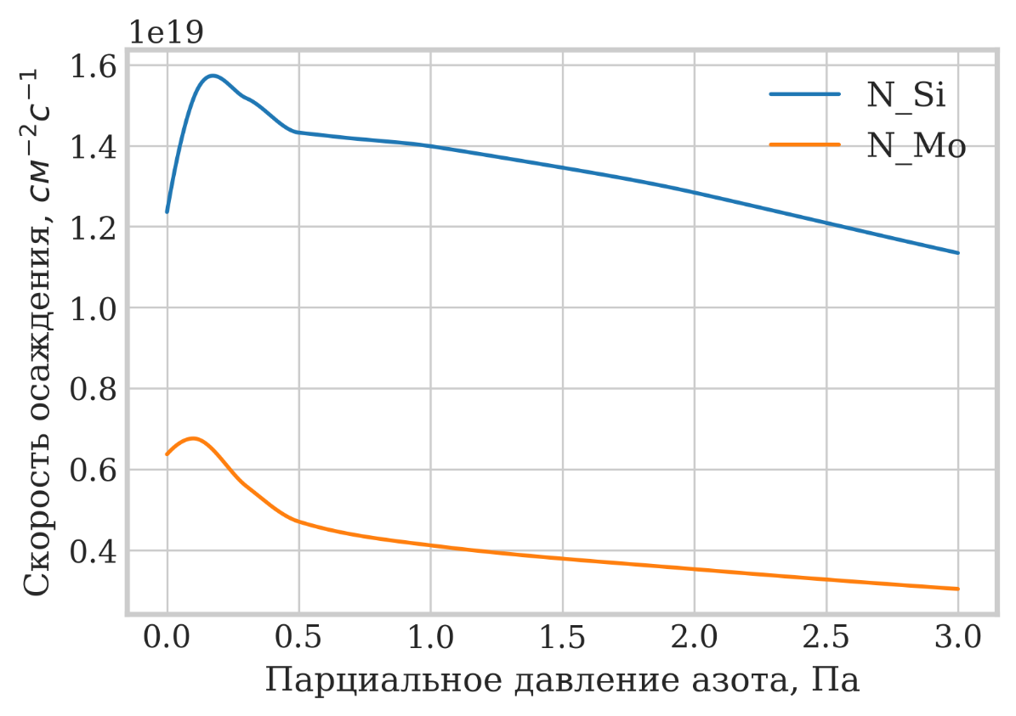

Рисунок 1.3 Скорость осаждения кремния и молибдена в зависимости от парциального давления азота.

## Расчёт удельной скорости осаждения азота

Выражение для удельной скорости осаждения азота вычисляется отдельно для каждой осуждаемой мишени и имеет вид:

$$\begin{aligned}N_{N_{S}i}=\frac{J}{e}S_{Si_{3}N_{4}}θ_{t Si}\frac{A_{tSi}}{A_{c}}+α_{Si_{3}N_{4}}F\left(1-θ_{t Si}\right)+α_{Si_{3}N_{4}}Fθ_{c Si} \#(10)\end{aligned}$$

$$\begin{aligned}N_{N_{M}o}=\frac{J}{e}S_{MoN}θ_{t Mo}\frac{A_{tMo}}{A_{c}}+α_{MoN}F\left(1-θ_{t Mo}\right)+α_{MoN}Fθ_{c Mo}\#\left(11\right)\end{aligned}$$

Где слагаемое $\frac{J}{e}S_{Si_{3}N_{4}}θ_{t Si}\frac{A_{tSi}}{A_{c}}$ и $\frac{J}{e}S_{MoN}θ_{t Mo}\frac{A_{tMo}}{A_{c}}$ выражают поток азота поступающий при распыление нитрида с поверхности мишени. Слагаемое $α_{MoN}F\left(1-θ_{t Mo}\right)$ выражает поток азота, который образуется при окисление распылённого вещества мишени азотом, $α_{MoN}Fθ_{c Mo}$ выражает поток азота, абсорбировавшийся на образце.

Для вычисления удельной скорости осаждения кремния и молибдена применяются команды:

df["N_N"] = Si_Mo.N_gase_of_P(df.P_O2)[-1]

Для вывода полученных зависимостей используется команда:

df[["P_O2_torr", "N_N", "N_O2"]].plot(x="P_O2_torr", xlabel = "Парциальное давление азота, Па", ylabel = "Cкорость осаждения, $см^{-2}с^{-1}$")

Пример полученной зависимости представлен ниже (Рисунок 1.4)

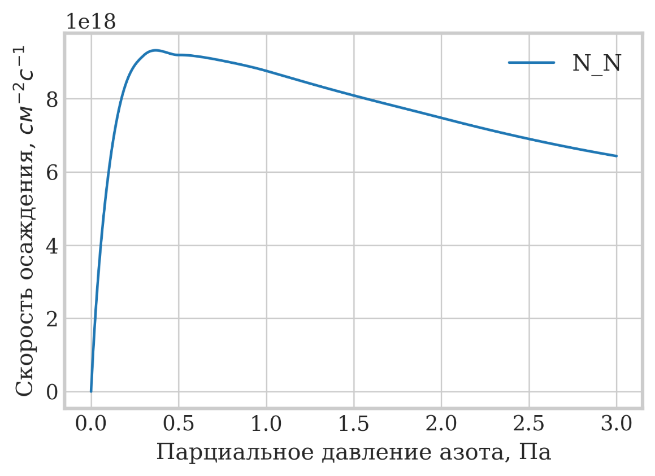

Рисунок 1.4 Скорость осаждения азота в зависимости от парциального давления азота.

## Расчёт удельной скорости осаждения кислорода

Для расчёта удельной скорости осаждения кислорода из остаточной атмосферы необходимо решить следующие выражение:

$F_{O}=\frac{D_{O}P_{O}}{\sqrt{2πkTM_{O}}}$

$$F_{эфф}=F_{0}\left(1-{α_{Si} }_{0_{2}}*\left(1-θ_{t Si}\right)\right)$$

$$N_{O_{2} Si}= F_{эфф}*\left.{α_{Si}}_{0_{2}}* \left(1-θ_{c Si}\right)\right.+F_{эфф}*α_{Si_{3}{N_{4 }}_{O_{2}}}*θ_{c Si}$$

$$N_{O_{2} Mo}= F_{эфф}*\left.{α_{Mo}}_{0_{2}}*\left(1-θ_{c Mo}\right)\right. +F_{эфф}*α_{Mo_{ O_{2}}}*θ_{c Si}$$

$\begin{aligned}N_{O_{2}}=N_{O_{2} Si}+N_{O_{2} Mo} \#\left(12\right)\end{aligned}$

Где поток кислорода (F0) определяется остаточным давлением атмосферы (P­0) и содержанием кислорода в остаточной атмосфере (D0), эффективный поток (Fэфф) – определяется как поток кислорода после отделения потока кислорода, потребляемого осевшим веществом. Расчёты проводились из предположения, о том, что кислород может как окислять распалённый материал мишени (за это отвечает слагаемое $F_{эфф}*\left.α_{0_{2}}* \left(1-θ_{c}\right)\right.$), так и присоединяться к молекуле соединения, распыляемого с поверхности мишени, за это отвечает слагаемое ($F_{эфф}*α_{0_{2}}*θ_{c})$. Предполагается что уже прореагировавший с азотом материал мишени не реагирует с кислородом.

Для вычисления удельной скорости осаждения кремния и молибдена применяются команды:

*df["N_O2"] = Si_Mo.N_O2_of_P(df.P_O2, P_residual=7e-5*133)*

Для вывода полученных зависимостей используется команда:

*df[["P_O2_torr", "N_O2"]].plot(x="P_O2_torr", xlabel = "Парциальное давление азота, Па", ylabel = "Cкорость осаждения, $см^{-2}с^{-1}$")*

Пример полученной зависимости представлен ниже (Рисунок 1.5)

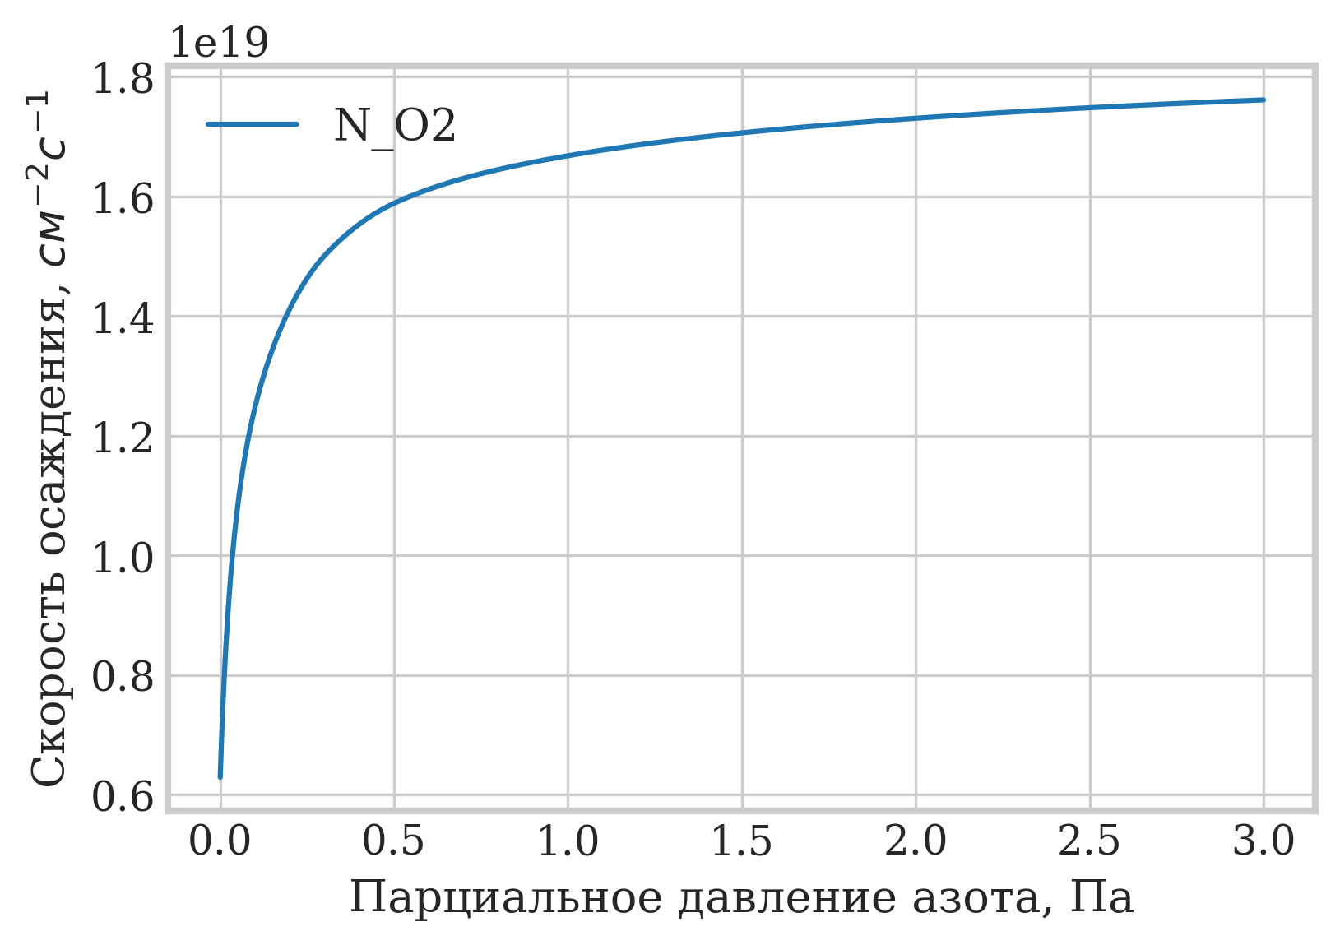

Рисунок 1.5 Скорость осаждения кислорода в зависимости от парциального давления азота.

## Вычисление соотношения элементов в плёнке

Для расчёта соотношения элементов в плёнке используются выражения (8 – 11).

$$\begin{aligned}C_{Si}=\frac{N_{Si}}{N_{Si}+N_{N}+N_{O}+N_{Mo}}\#\left(13\right)\end{aligned}$$

$$\begin{aligned}C_{Mo}=\frac{N_{Mo}}{N_{Si}+N_{N}+N_{O}+N_{Mo}}\#\left(14\right)\end{aligned}$$

$$\begin{aligned}C_{N}=\frac{N_{N}}{N_{Si}+N_{N}+N_{O}+N_{Mo}}\#\left(15\right)\end{aligned}$$

$$\begin{aligned}C_{O}=\frac{N_{O}}{N_{Si}+N_{N}+N_{O}+N_{Mo}}\#\left(16\right)\end{aligned}$$

Для вычисления удельной скорости осаждения кремния и молибдена применяются команды:

df["N"] = df.N_Si + df.N_Mo + df.N_O2 + df.N_N

df["C_Si"] = df.N_Si / df.N * 100

df["C_Mo"] = df.N_Mo / df.N * 100

df["C_N"] = df.N_N / df.N * 100

df["C_O2"] = df.N_O2 / df.N * 100

Для вывода полученных зависимостей используется команда

plt.plot(df["P_O2_torr"], df.C_Si, label="Si", c=colors_list[0])

plt.plot(df["P_O2_torr"], df.C_Mo, label="Mo", c=colors_list[1])

plt.plot(df["P_O2_torr"], df.C_N, label="N", c=colors_list[2])

plt.plot(df["P_O2_torr"], df.C_O2, label="O2", c=colors_list[3])

plt.xlabel("Давление, мТорр")

plt.ylabel("Содержание элемента, Ат %")

plt.legend(bbox_to_anchor=(0., 1.02, 1., .102), loc='lower left',

ncols=4, mode="expand", borderaxespad=0.)

plt.show()

Пример полученных зависимостей показан ниже (Рисунок 1.6).

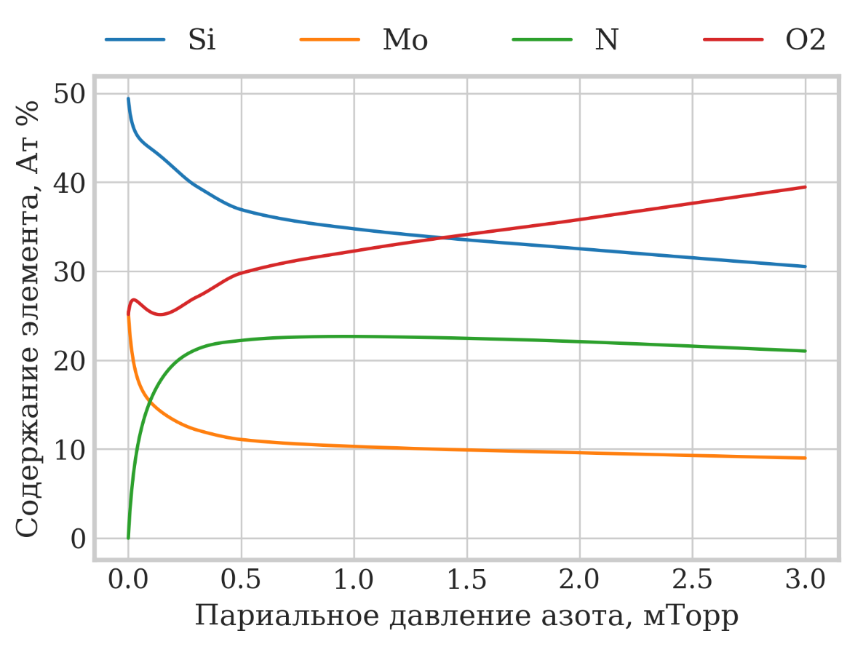

Рисунок 1.6 Зависимость концентрации компонентов плёнки в зависимости от парциального давления азота.